07.12.2023 г. В группе «Фиксикики», воспитателем, Дроздовой М.В., было проведено игровое мероприятие с родителями, направленное на предупреждение дорожно - транспортного травматизма. С целью создания условий для активного вовлечения родителей в образовательную деятельность ДОО в соответствии с ФГОС. Родители вместе со своими детьми проигрывали дидактические игры: «Собери дорожный знак», «Подбери правильный силуэт», «Найди и обведи транспорт по заданию», «Назови транспорт», «Найди правильный светофор». И ребята, и мамы, и папы с удовольствием обыгрывали игры и в итоге каждая семья получила на память познавательный буклет: «Все начинается с малого».
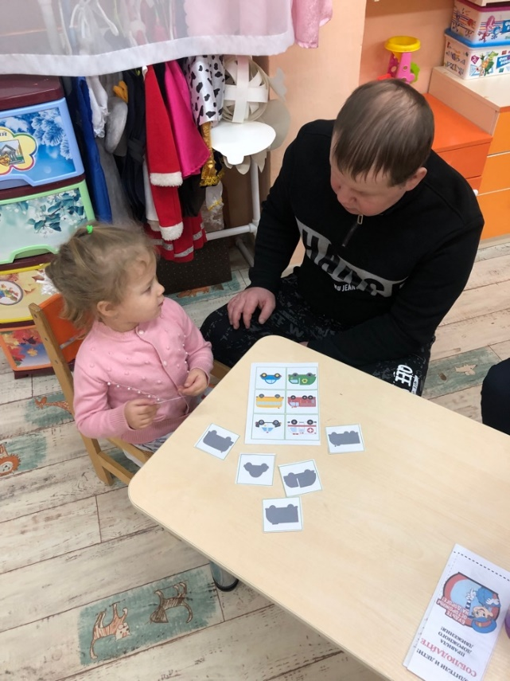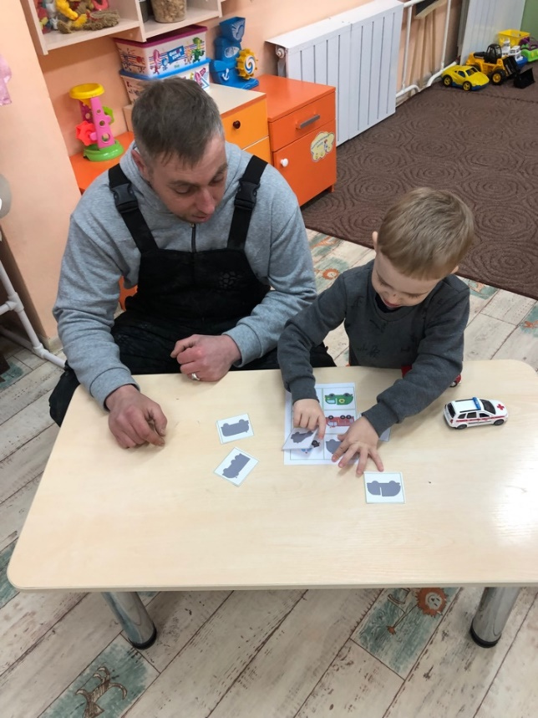
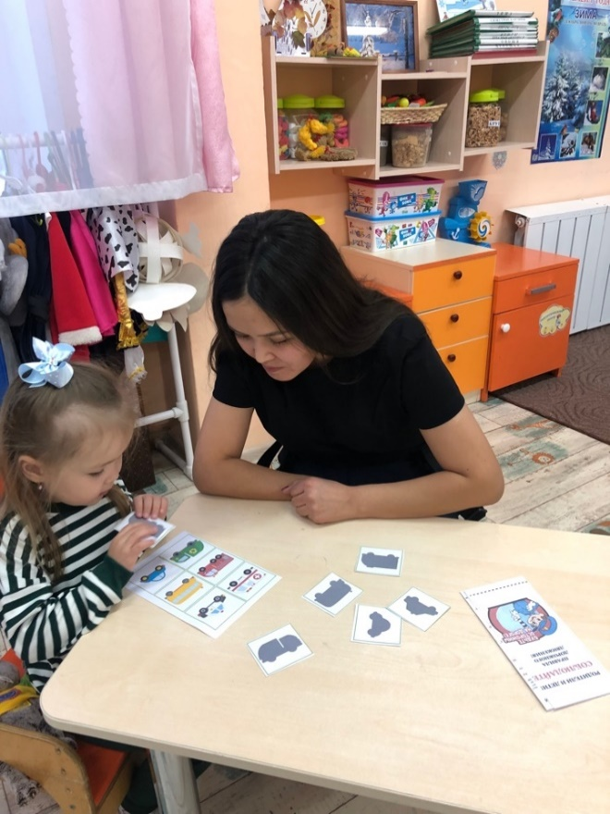с 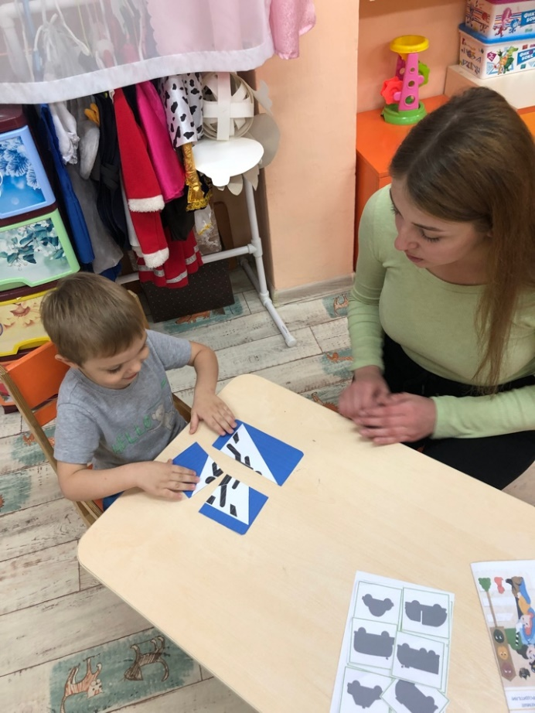о

